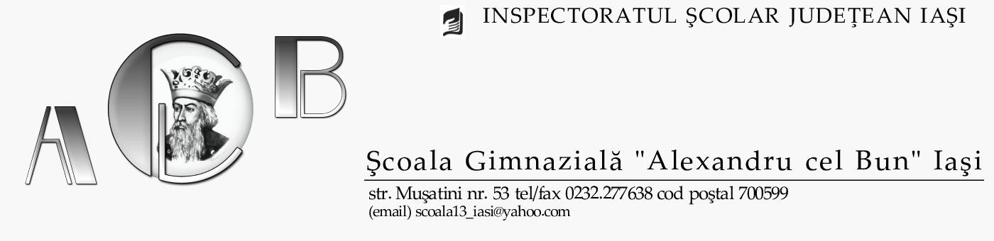

LISTĂ DE LECTURI– CLASA A II- A
An școlar 2022-2023

ELENA FARAGO
- Cățelușul șchiop

- GEORGE TOPÎRCEANU
  - Rândunelul

- OTILIA CAZIMIR
  - Unde-s ochelarii?

- ANA BLANDIANA
  - Motoșel și Botoșel

- OCTAV PANCU-IAȘI
  - Castana din poveste

- VLADIMIR COLIN
  - Povestea măgărușului încăpățânat

- ION LUCA CARAGIALE
  - Vizită

- MARGERY WILLIAMS
  - Iepurele de catifea

